软件使用手册
Ver 2.0 更新日期：2025/1/13

引言
对于现有方法而言，从快充工况下的电池中获取容量增量（Incremental Capacity, IC）曲线进行容量增量分析是一件困难的事情。往往需要让电车停止工作，进行低速率的多次充放电测试采集数据，再对数据进行数值微分得到初始IC曲线，而想要获取得到平滑的曲线，还需要通过滤波处理。数值微分方法使得高采样率会造成噪声异常，因此对于滤波核的选取较为困难，需要考虑到特征保留和噪声去除双重目标。
为了解决这个挑战，我们团队开发了锂电卫士，交互式的操作使得用户仅需进行点击便能自动化实现准确预测电池健康状态（State Of Health）和快速获取IC曲线进行量化分析的目标。
考虑到快充策略下的电池，放电过程不可控，而充电过程随机且灵活，大部分情况较为短暂。因此我们对于采集的循环数据，使用滑窗模拟短时充电数据，构建与IC曲线或SOH之间的耦合样本进行相关的模型训练，验证等。

作品信息

相关名词概念

Q–V曲线概述
容量–电压曲线，通常是指在充放电过程中，锂离子电池的容量（Q）随电压（V）变化的特征曲线。能够直观地反映电池在不同电压区间所能提供或接受的容量大小，以及在这些过程中发生的电化学反应特征。
不同正、负极材料具有不同的嵌锂/脱锂反应机理，电压平台数量、平台位置、平台宽度等都会在Q–V曲线上表现出来。对比新旧电池的Q–V曲线，可以观察到随循环次数增加，曲线整体的容量（Q方向）会衰减，同时电压平台也可能发生移动或形变。通过分析曲线形状的变化，可以了解电池容量损失的主要来源，例如活性物质损失、极化增大、SEI 膜增厚等。

充电策略概述
恒流充放电（Constant Current, CC）：在实验室常见的方法是以较小的恒定电流（例如C/10、C/20等）对电池进行缓慢地充放电，同时记录电压随容量的变化，从而得到一条完整的Q–V曲线。由于电流较小，可以减小极化带来的影响，使测量更能反映电池本征的容量与电压特征。
恒流-恒压充放电组合（CC–CV等方式）：有些场合会结合恒流与恒电压模式，获得更细节的电压-容量分布。在接近电压限制时，改为恒电压模式继续充电或放电，得到更多关于终端区间的容量信息。
多阶段充放电策略：将整个充放电过程分段，分别在不同的固定电压或者SOC区间使用不同的恒流充电，当电池达到80%SOC后采用基础的1C CCCV充电，本作品实验例采用多阶段快充策略。

IC曲线概述
IC曲线通常指的是Incremental Capacity Curve，也可写作dQ/dV曲线。它是将常规的Q–V曲线进行微分（对电压V求导）后得到的结果，因而也被称为“微分容量曲线”或“增量容量曲线”。微分的物理含义：它表示单位电压区间内电池所释放或吸收的容量增量。典型测量方式是使用比较小的充放电电流（如0.1C、0.05C等）对电池进行完整的充放电测试，这样可尽量减少极化和内阻带来的电压偏移，使得到的微分曲线更能反映材料自身的电化学特征。
在锂离子电池充放电过程中，不同电极材料会在某些电压区间发生相变或对应特定的嵌锂/脱锂反应。这些反应往往在Q–V曲线上形成“平台”，而在IC曲线上则会体现为明显的峰或谷。通过峰的位置、强度和形状，可区分出不同的反应阶段。与常规的Q–V曲线相比，IC曲线更敏感地捕捉到小的容量变化和电化学反应峰的移动或衰减。若某些峰在循环过程中逐渐减弱或消失，或出现新的峰，往往意味着材料结构发生变化，或者电极表面副反应加剧等。对比不同循环阶段（如新电池与老化电池）的IC曲线，可以直观地观察出哪部分反应衰减最显著，从而推断衰减机理。

SOH概述
在锂离子电池及其他类型可充电电池的研究与应用中，SOH（State of Health）指的是电池健康状态。它用来衡量电池在当前时刻相对于新电池或标称状态时所能提供的性能水平（如容量、内阻、功率等）。简单来说，SOH越高，表示电池仍接近新品性能；SOH越低，说明电池发生了较多老化或衰减，无法像新电池那样提供充放电特性。
本作品使用的SOH计算式子如下C为当前容量值，C_{EoL}为寿命终点，C_{BoL}为标称容量。
$$\text{SOH}=\frac{C−C_{\text{EoL}}}{C_{\text{BoL}}−C_{\text{EoL}}}×100\%$$

LAM量化
在锂离子电池的衰减机理研究中，通常会将容量衰减的主要来源分为几个类别，其中最常提及的包括：活性物质损失（Loss of Active Material, LAM），可循环锂损失（Loss of Lithium Inventory, LLI），内部阻抗上升（Rise of Internal Resistance, RIR）等。
其中，LAM指的是电极材料本身在循环过程中由于种种原因（如结构坍塌、晶格畸变、副反应等）使原本可参与电化学反应的活性物质减少，导致电池实际可逆容量下降。
量化式子如下,dQ/dV为容量增量值，Max(dQ/dV)_{i}为第i循环的IC峰值。Max(dQ/dV)₁为初始循环IC峰值。
$$\text{LA}{\text{M}}_{\text{i}}=\frac{{\max\left(\frac{dQ}{dV}\right)}_{1}−{\max\left(\frac{dQ}{dV}\right)}_{i}}{{\max\left(\frac{dQ}{dV}\right)}_{1}}×100\%$$

深度学习方法概述
本作品主要应用了五种深度学习方法实现准确的IC曲线和SoH预测。
RNN（Recurrent Neural Network）：在处理具有序列性质的数据时（如自然语言、语音信号、时间序列、视频帧等），传统的前馈网络（Feedforward Neural Network）无法很好地利用序列上下文信息。循环神经网络（RNN）在结构上引入了反馈/循环连接，使得网络在处理当前输入的同时，可以“记住”过去时刻的隐藏状态，从而对序列数据进行建模。可以在一定程度上捕捉序列数据的上下文信息，结构相对简单，对短依赖序列有不错的建模能力。
LSTM（Long Short-Term Memory）：经典 RNN 难以学习长序列中的依赖关系，尤其当间隔较大时，反向传播时梯度很容易衰减。1997 年，Hochreiter和Schmidhuber提出了LSTM，通过“门”机制和显式的“细胞状态”改进RNN，以减轻梯度消失问题。能有效缓解梯度消失问题；在较长的序列建模（语言建模、机器翻译、语音识别等）中表现优异；可以捕捉更远距离的上下文依赖。
GRU（Gated Recurrent Unit）：GRU提出目的是在简化LSTM结构（减少门的数量和参数量）的同时，仍然保留对长程依赖的建模能力。相较于 LSTM 结构更简单，计算开销更小；在很多实际任务中表现与LSTM相当或更优。
CNN（Convolutional Neural Network）：卷积神经网络最初在图像识别领域展现了强大的特征提取和分类能力。局部感受野（Local Receptive Field）与权值共享（Weight Sharing）是CNN的核心特征：使用卷积核在输入（如图像）的局部区域滑动，提取局部特征；卷积核参数在不同位置共享，大幅减少网络参数量，也适合提取平移不变特征。用若干个卷积核（Filter）对输入做卷积运算，并加上偏置后再通过激活函数产生输出特征图（Feature Map）。对特征图做下采样（如最大池化Max Pooling、平均池化Average Pooling等），缩小特征图空间尺寸，减少参数与计算量，也提升一定的平移不变性。
ResNet（Residual Network）：随着深度学习的发展，研究者不断堆叠网络层数以期获得更好的表征能力，然而在极深网络（如30+层、50+层）时，模型容易出现退化现象：准确率不升反降，且梯度消失/爆炸问题加剧。ResNet通过残差连接（Residual Connection）巧妙地解决了深度网络训练的退化问题。

超参数概述
滑动窗口：在序列中定义一个固定长度或可变长度的“窗口”，然后让这个窗口按一定步幅（通常是一个单位）沿着序列向前滑动，从而在不同的局部区域执行相同或相似的运算或统计。较小的窗口所包含的信息局限，但好处是应用场景更加灵活；而大窗口具有更多的特征信息，往往会实现更好的效果，但需要较长的数据采集时间，应用场景较为受限。所以需要根据实际情况灵活选择窗口大小。
Batch_size：在深度学习训练过程中，Batch Size（批大小）是一个重要的超参数，决定了模型在一次参数更新时，使用多少训练样本进行前向传播和反向传播的计算。大的Batch Size可以充分利用GPU并行计算能力，减少在硬件上的占用与调度开销；然而，Batch Size越大，需要的显存也越多。如果显存不足，无法装载大batch的数据，就会出现“爆显存”或需要使用梯度累加等技巧。
Epoch数量：在模型的一个完整训练周期内，训练集里所有数据都要经过前向传播和反向传播并进行一次参数更新（或者多次参数更新，具体取决于batch大小）的过程，才能称之为1个Epoch。一个Epoch只会让模型“看”一遍全部数据，但这通常不足以让模型学到数据分布的所有规律，也无法让损失函数充分收敛。因此，在实际训练中往往需要多次遍历（多个Epoch），让模型逐渐收敛到较优的解。训练 Epoch 数量越多，模型越有机会从数据中学到更多特征，降低训练误差；但Epoch太多也有可能导致过拟合（Overfitting），使模型对训练集表现好却无法泛化到新数据。
训练集比例：指在进行模型训练时，将可用数据（数据集）按一定比例划分成训练集、验证集和测试集（有时只分训练集和测试集）的过程，所使用的训练集所占的比率大小。在本作品中，由于训练使用的是一个电池样本数据，因此训练集比例指的是此训练数据集中训练集的划分比例，剩下的为验证集。

Loss下降过程概述
在模型训练过程中，loss（损失）是衡量模型当前预测与真实标签（或目标值）之间差距的指标。模型训练的目标，就是通过不断迭代更新参数，使得loss减少，从而提高模型对训练数据的拟合程度，同时也要兼顾在验证集或测试集上的泛化能力。
在训练初期，模型参数通常是随机初始化或某种预训练权重，loss通常较高；经过不断的迭代，loss应该逐渐下降，表示模型在“学习”并减少预测错误；当训练到一定程度，loss的下降会趋于平缓，表示模型逐渐接近其“最优点”或收敛状态。

误差指标概述
均方根误差（Root Mean Squared Error，RMSE）：通过先对误差（真实值与预测值之差）做平方，再取平均，最后开方得到。对大误差更敏感，因为误差会被平方放大。
平均绝对误差（Mean Absolute Error，MAE）：MAE为预测误差的绝对值再平均，衡量的是预测值与真实值之间的平均“绝对偏离”。相比RMSE，MAE对少数极大误差的敏感度相对较低。
判定系数（R-squared，R²）：用来衡量模型对真实数据中方差的解释程度，即模型在多大程度上解释了数据变化。RMSE 更强调大误差，MAE 更平均地衡量误差。常用于衡量模型对目标整体变异（variance）的解释度。值越接近1，模型对数据的“拟合”越好；若远小于1或为负数，则说明模型欠拟合或表现很差。
计算式如下，其中N为样本数量，C_{i}为真实值，${\hat{C}}_{i}$为预测值，${\overline{C}}_{i}$为真实值的均值。
$$MAE=\frac{1}{N}Σ_{i=1}^{N}\left|{\hat{C}}_{i}−C_{i}\right|$$ | ()
$$RMSE=\sqrt{\frac{1}{N}Σ_{i=1}^{N}({\hat{C}}_{i}−C_{i})^{2}}$$ | ()
$$R^{2}=1−\frac{\sum_{i=1}^{N}{ }(C_{i}−{\hat{C}}_{i})^{2}}{\sum_{i=1}^{N}{ }(C_{i}−{\overline{C}}_{i})^{2}}$$ | ()

技术总览
本项目总览如图 1所示，利用电池循环实验收集的相关数据（充电电压曲线，IC曲线，SOH数据）进行相关处理后构建样本训练模型，深度学习模型主要使用RNN，LSTM，GRU，CNN和ResNet。最终实现仅需日常任意部分充电曲线，便能准确预测SOH和获得IC曲线用于量化老化机制。

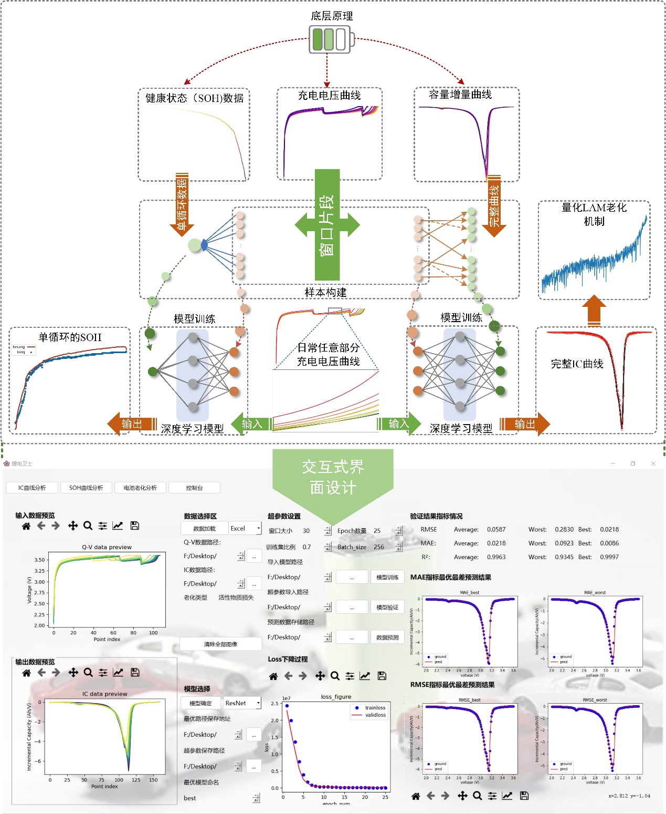
图 1技术总览图

软件概述
基于短时充电数据的锂电池健康状态及老化机制量化平台（以下简称“本平台”）是一款专为锂电池研究和维护设计的软件。通过分析锂电池在短时充电过程中的数据，平台能够快速评估电池的健康状态，获得IC曲线，识别潜在的老化机制，并基于深度学习技术提供精确的分析结果。平台采用PyTorch框架进行深度学习模型的构建和训练；同时该软件支持多种数据格式，能够保存模型与超参数，便于用户进行重复实验和模型优化。

主要功能
对于不同的任务，提供多种深度学习模型供用户选择，且具有较多的超参数可调整，适应各种随机的短时充电数据情况。平台具体可以实现的三个功能如下：
IC曲线的获取：配置相关的参数和路径后，会训练模型，最终保留最优模型，可自主进行模型验证，了解模型的预测精度效果，而后直接导入输入数据，平台自动处理，在对应路径保存最终的预测结果。
SOH的预测：同样配置相关参数和路径等后，训练得到最优模型，可控的自主导入数据验证预测精度，且可导入数据进行预测，直接应用得到高精度的SOH预测。
老化机制分析：识别和分析电池在使用过程中的老化机制，包括锂离子损失、活性物质损失、内阻增大等，可导入IC曲线量化活性物质损失的衰退过程，并自动保存量化结果。

适用范围
本平台适用于电池制造商、科研机构、以及对电池健康状态监控，老化机制分析有需求的企业。

硬件要求
软件已在Windows 11 22H2 64bit平台通过测试，推荐使用64位Windows 10及更新版本，更好的CPU意味着更快的训练速度，推荐您使用更新的CPU。
推荐配置：
系统：Windows 11 64bit
CPU：Intel酷睿11代或AMD同等性能CPU及以上
RAM：16G及以上
储存空间：10G及以上
安装后大小：1.2G（含环境）

软件界面介绍
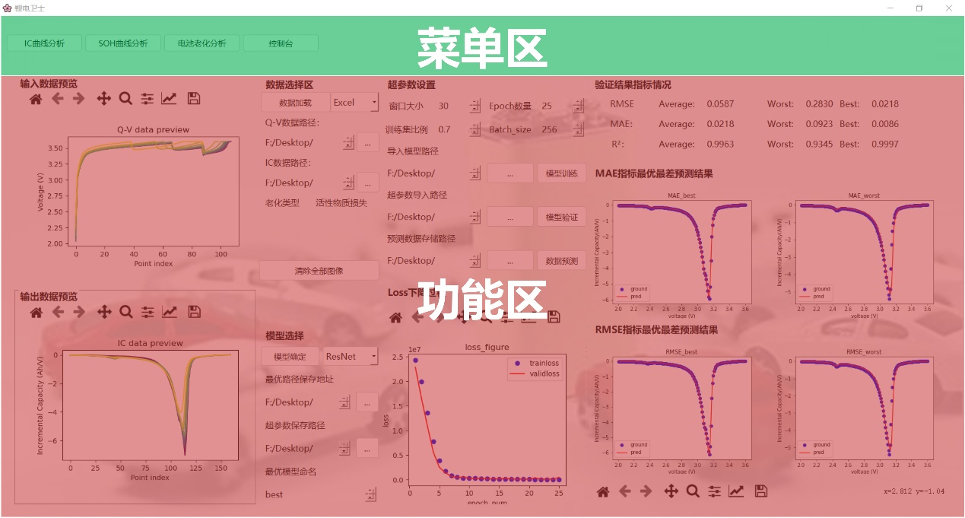
图 2界面总览
本平台界面包含菜单栏和功能区，菜单栏具有四个功能切换按钮：IC分析、SOH分析、电池老化分析、控制台，用户可以通过这些按钮切换到相应的功能模块。

IC分析
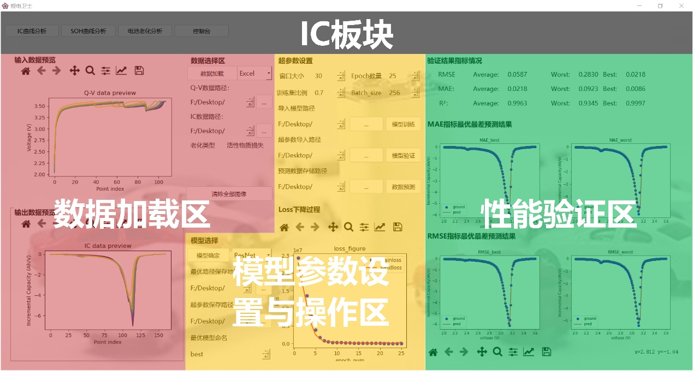
图 3 IC版块界面布局
第一个板块为IC版块，布局如图 3所示，主要分为三个区域：数据加载区，模型参数设置与操作区和性能验证区。每个区域负责不同的功能，帮助用户完成从数据加载到模型验证的全过程。
数据加载区：1.功能：选择数据格式和路径；2.特点：加载数据后，系统会自动绘制数据图像，便于用户直观查看数据的初步特征。
模型参数设置与操作区:1.功能：设置模型及其参数，并进行模型训练、测试和数据预测。2.特点：灵活的模型管理和训练功能，使用户可以根据需要进行多次实验和优化。
性能验证区:1.功能：验证模型的性能，系统会根据模型的训练和测试结果，绘制模型的关键性能指标图像，包括RMSE（均方根误差）、MAE（平均绝对误差）和R²（相关系数）。2.特点：提供详细的性能指标图像，帮助用户评估和比较模型的准确性和可靠性。

SOH分析
SOH分析界面同IC分析界面一样分为三个主要区域，每个区域负责不同的功能，帮助用户完成从数据加载到模型验证的全过程。具体区域介绍请参见IC分析界面介绍。
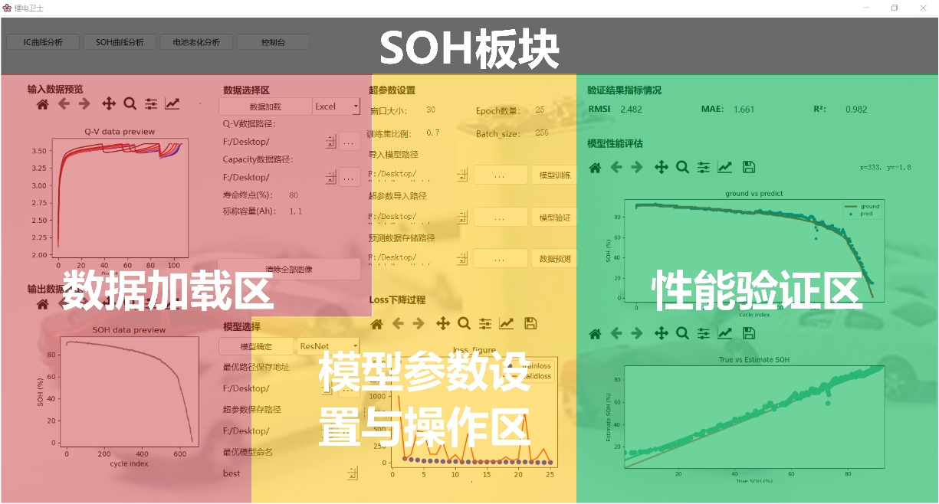
图 4 SOH版块布局

老化机制量化
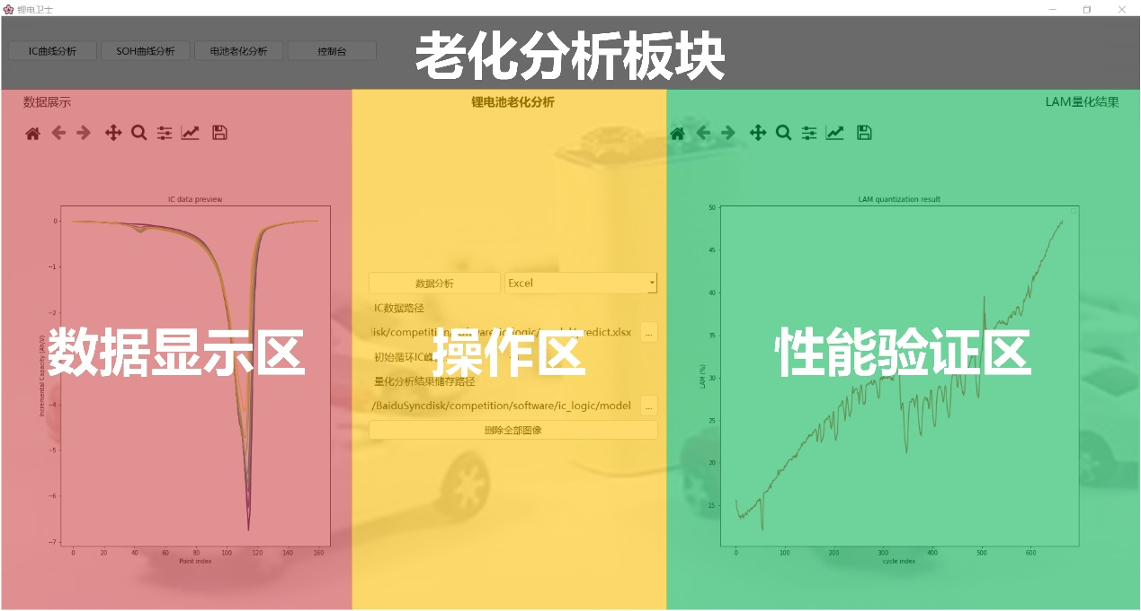
图 5 LAM量化版块布局
对于老化分析版块，具体分为数据加载显示区，分析操作区，结果展示区。在分析操作区导入数据和设置初始IC曲线的峰值，选择对应的结果存储路径，点击开始分析后，导入的数据会显示在加载数据显示区；量化LAM的结果会展示在结果展示区。

快速上手
通过本节，您将快速学会使用我们的软件，让我们开始吧。

数据准备
在开始之前，请确保你有用于训练和测试的Q-V数据，IC数据或SOH数据，这些数据通常由电池制造商提供，请联系您的电池制造商获取更多的帮助。
如果您只想体验软件功能，我们提供了位于根目录的./data中的示例数据供您使用。您也可以通过我们的项目地址下载：ttps://github.com/azzhc/Lithium-ion_performance/tree/main/data。
数据准备完毕后请根据您的分析需要，阅读相应的操作说明。

IC版块操作
进入软件后，点击左上角的IC曲线分析，进入IC曲线预测功能版块。
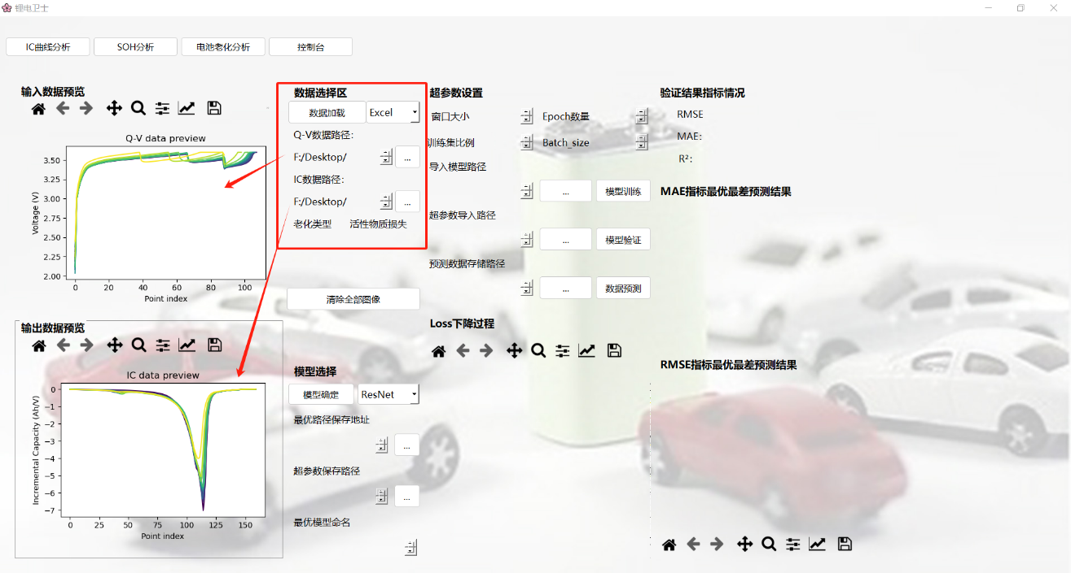
图 6 Q-V与IC数据预览
在“数据选择区”选择Q-V数据路径和IC数据路径后，点击“数据加载”按钮，将会在界面左边展示出导入的Q-V数据和IC数据总览情况，为减少性能占用，展示结果使用的是总体数据的10次均匀采样结果展示。
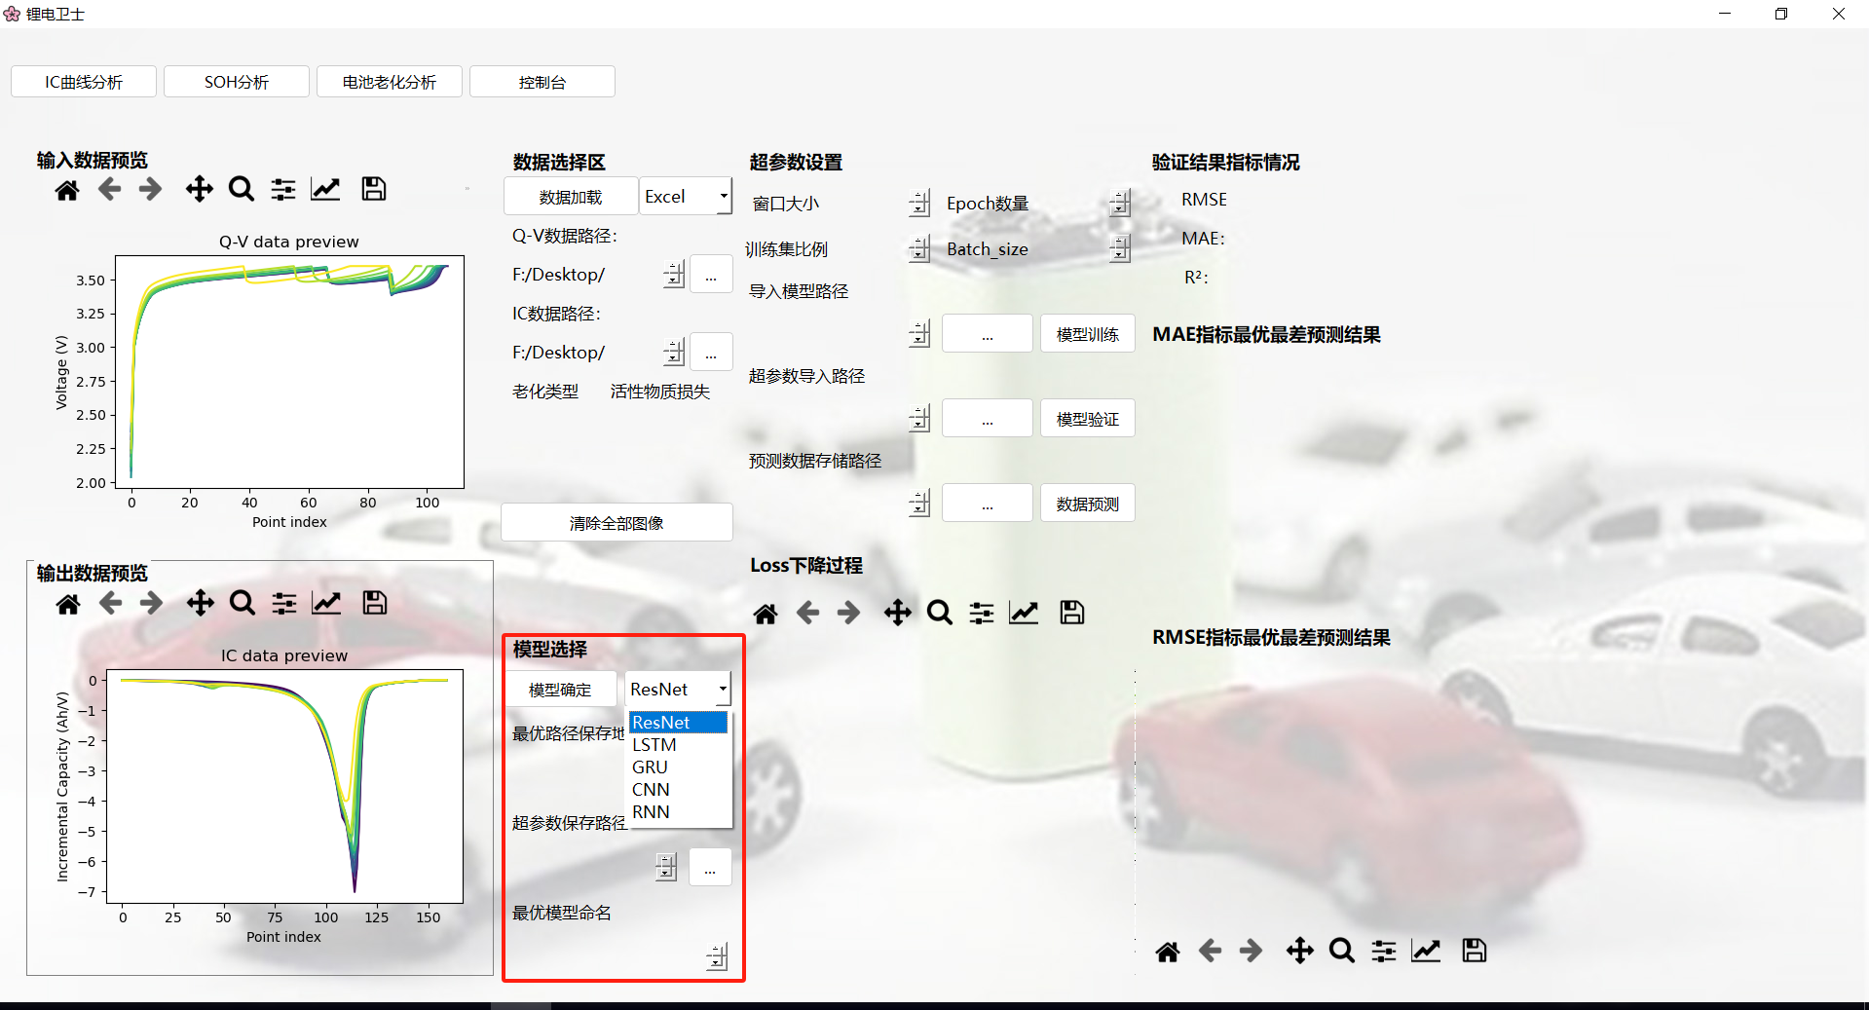
图 7 模型选择
随后在“模型选择”块，选择适合的模型，可供选择模型如图 8所示，其中我们设计的基于残差的CNN（以下使用ResNet方便表述）对本任务效果最好，但其他的模型具有不同的模块，对于不同的数据情况效果可能不同。此外设定模型文件和参数存储的路径与命名，点击“模型确定”按钮确定。

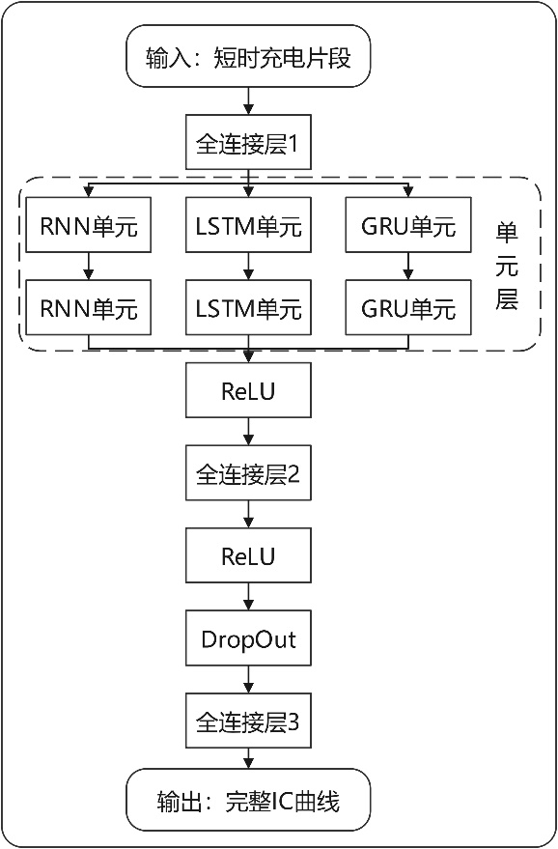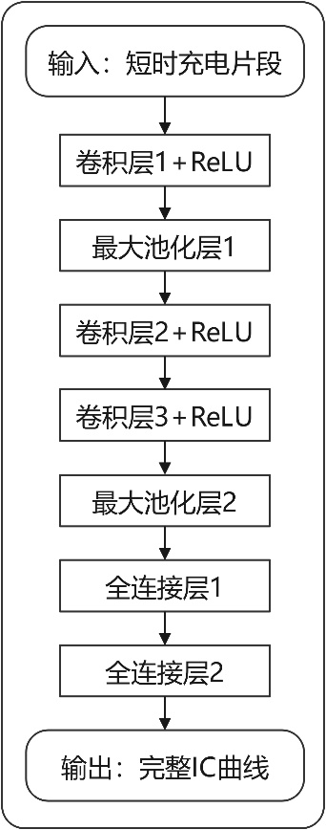
（a） （b）
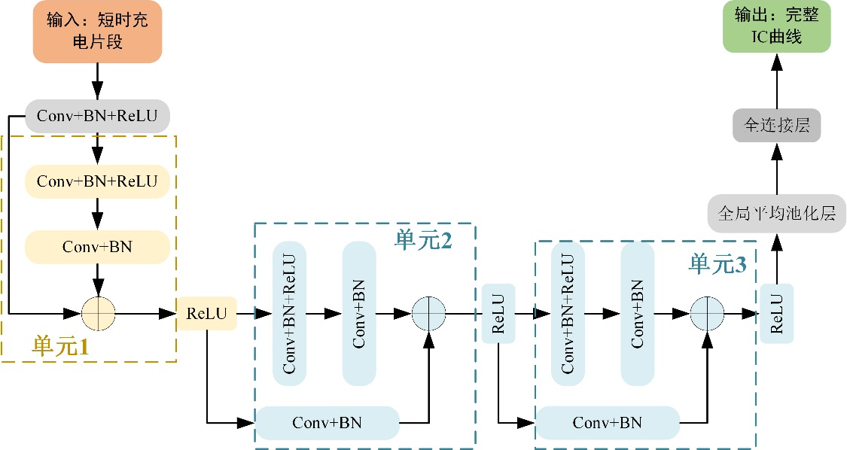
（c）
图 8 可供选择的模型。（a）时序模型RNN，LSTM和GRU；（b）CNN；（c）基于残差的CNN。
如图 9所示，模型的相关超参数需要根据使用情况设定，“窗口大小”使用0.01Ah进行采样点的处理，所以越小的窗口往往越能模拟日常的随机充电片段情况，且适用范围较广，但小窗口往往也蕴含较少的特征，可能使得模型预测效果并不好，因此我们建议根据实际情况选择适宜的大小。而“训练集比例”大小，是选取一定比例的数据作为验证集，在训练过程中不参与训练，但作为未知数据衡量模型的泛化性保存最优的模型，比例太小会导致模型学习得不够，效果较差，而比例过高会导致验证的样本太少，并不能体现泛化性，我们建议选择“0.6-0.8”区间的参数。“Epoch数量”即模型便利训练样本的次数，越多往往效果会训练得更充分，这里我们建议选择“20-260”区间，因为本作品的训练策略使用学习率经过固定Epoch数量后线性下降，因此大大减少时间成本，仅需要20epoch以上便能获得较好的效果，但我们仍推荐更多的epoch数量，这将获得更好的效果。“Batch_size”涉及到模型中BN层的操作，一般我们推荐设为16的整数倍，且数值大于200较好。这些参数配置完成后，点击“模型训练”按钮，随后在之前设定的路径将产生模型文件，最终训练完成后将展示出训练过程的loss下降情况如图 9所示。
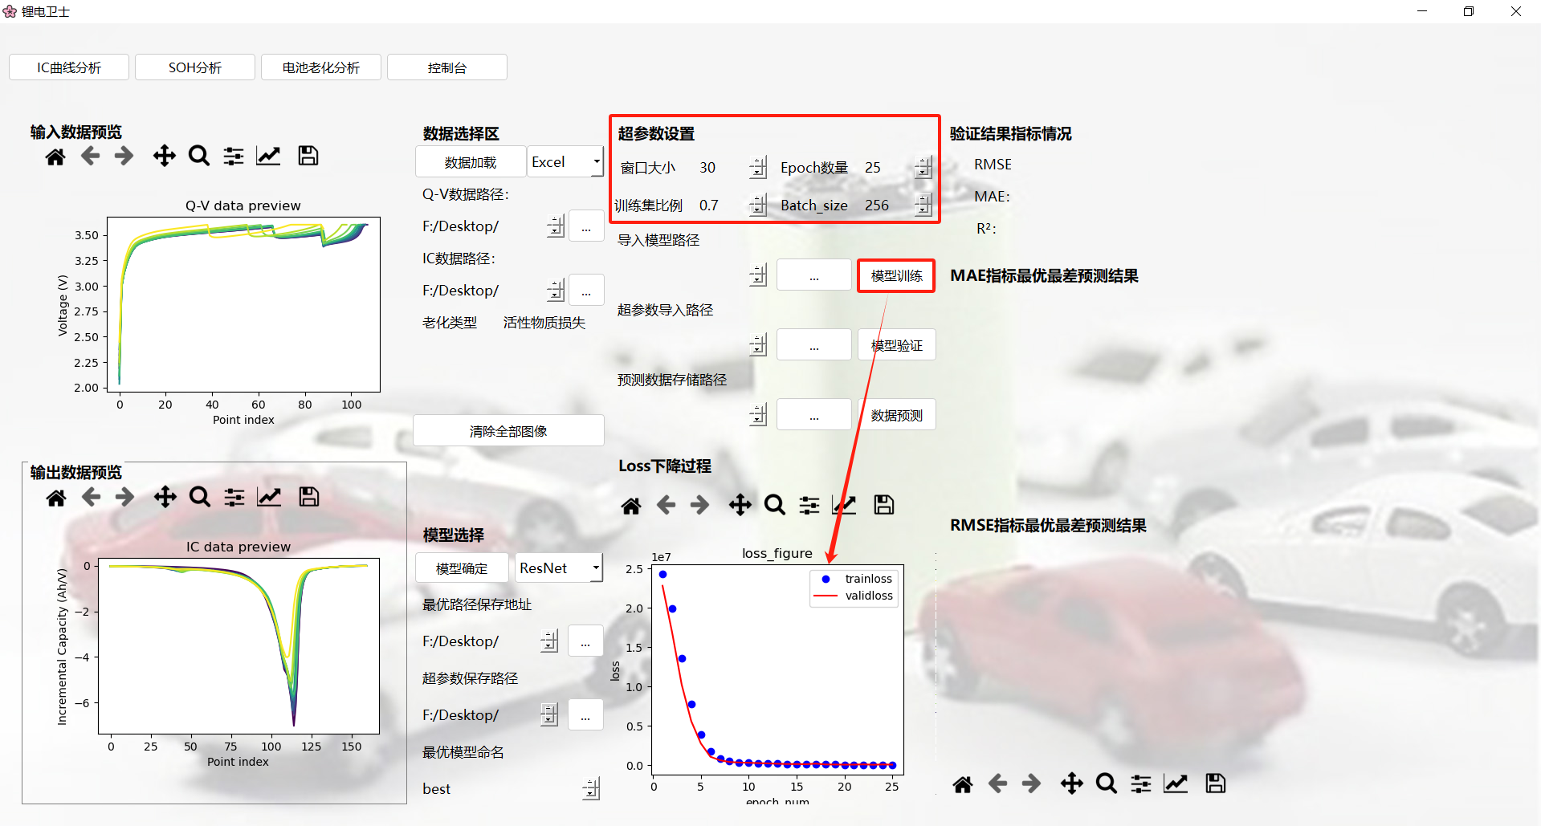
图 9 超参数设置与loss图展示
进一步为了验证模型的性能，仍在数据选择区先导入测试集的Q-V数据和IC数据，然后在设置导入模型的路径和导入参数的路径，点击“模型验证”按钮后，将在右边展示相关误差指标的情况和MAE和RMSE指标衡量的最好和最差预测情况。方便直观了解模型的预测性能。
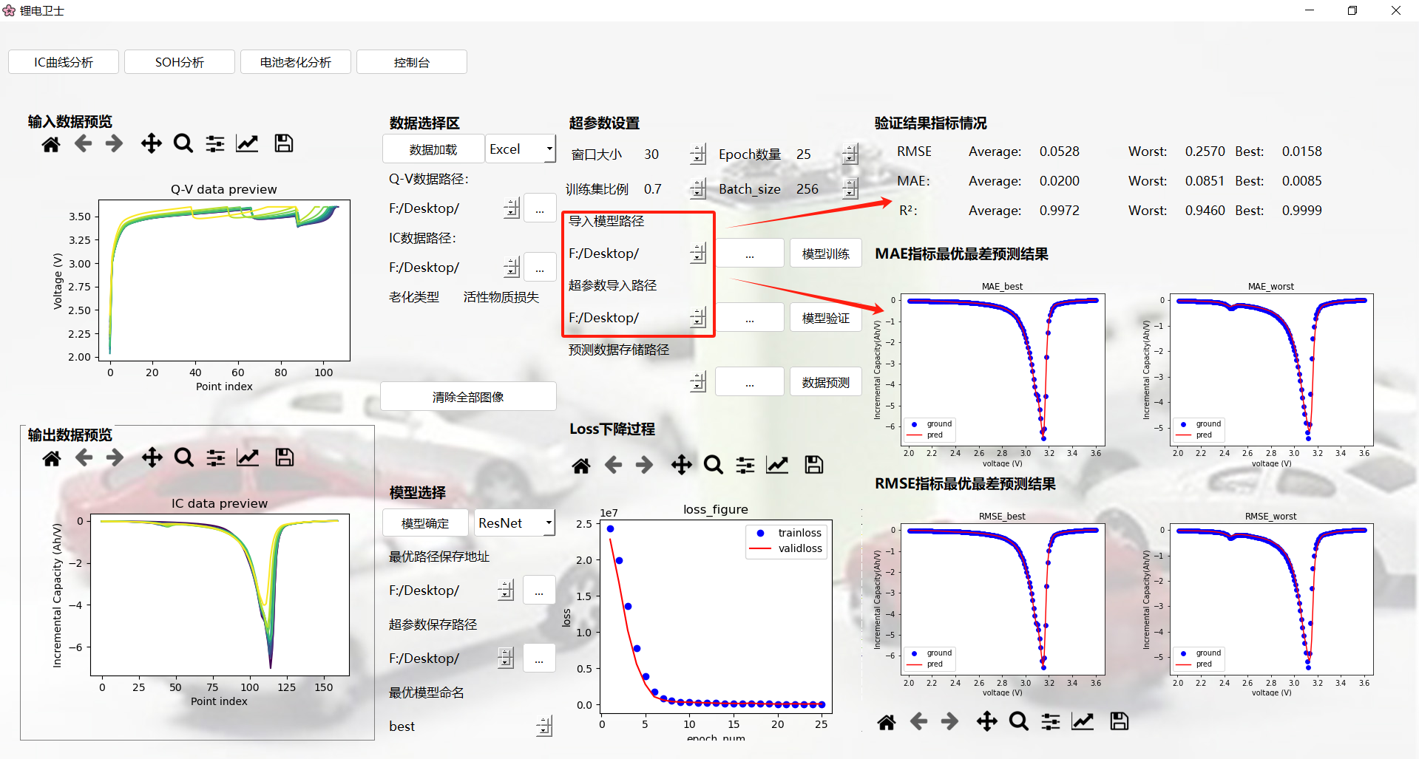
图 10 展示模型衡量结果
在应用时使用“模型预测”功能，则仅需导入Q-V数据，且选择好“导入模型路径”、“超参数导入路径”和“预测数据存储路径”后，点击“模型预测”按钮，将在对应的路径生成根据Q-V曲线构建窗口后预测得到的IC曲线，且弹出窗口提示预测成功。
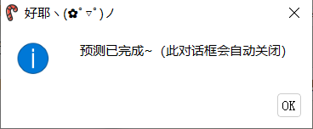
图 11 预测成功弹窗提示

SOH版块操作
SOH版块的相关操作与IC版块相似，但在数据导入版块需要输入寿命终点和标称容量。这是因为SOH的定义采用：$\text{SOH}=\frac{C−C_{\text{EoL}}}{C_{\text{BoL}}−C_{\text{EoL}}}×100\%$，中C_{EoL}为电池退化寿命终点的容量值，C_{BoL}为额定容量，C为当前电池的最大容量，因此我们的交互界面允许用户自定义C_{EoL}和C_{BoL}，输入数据为当前循环的最大容量，减轻数据处理的繁琐步骤。此外数据展示形式不同，因为IC为序列，SOH为单点，因此对于导入的数据展示如下图所示的Q-V曲线和SOH退化轨迹展示。
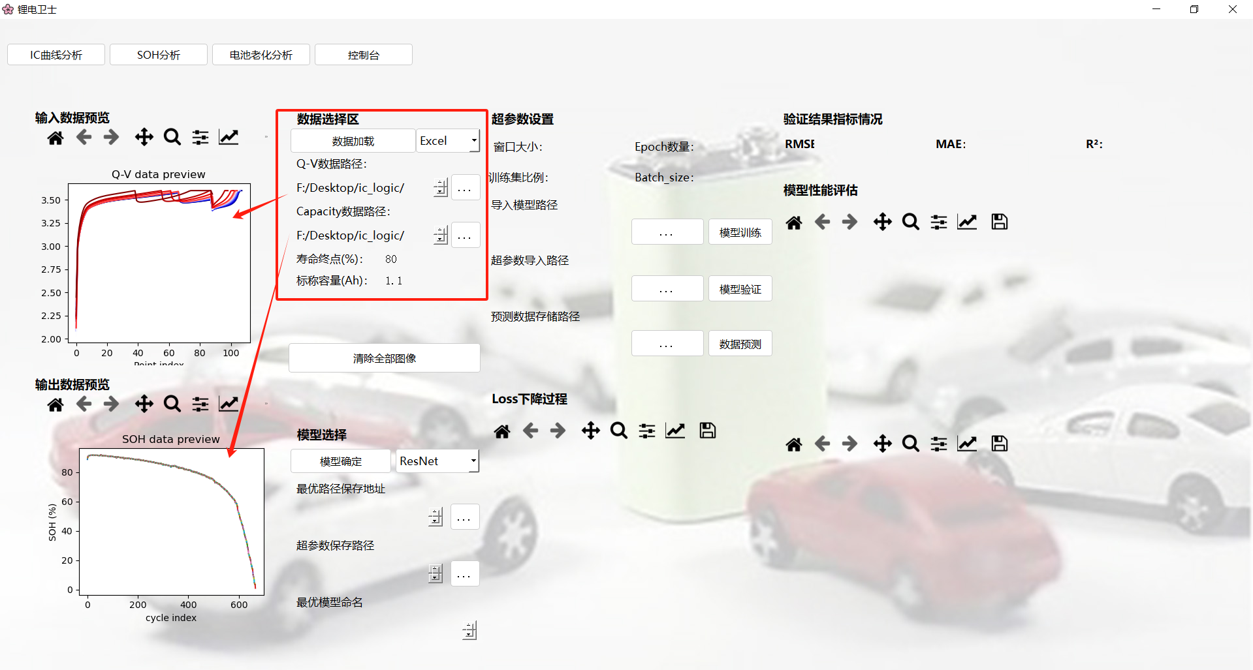
图 12 SOH数据展示
仍然具有多样的模型可供选择，且超参数可调，模型训练后展示loss下降过程，而在模型验证时单点数据预测误差使用映射图和轨迹退化图展示，方便了解直接的预测结果情况和对应电池退化过程中的相关状态下预测精度情况。
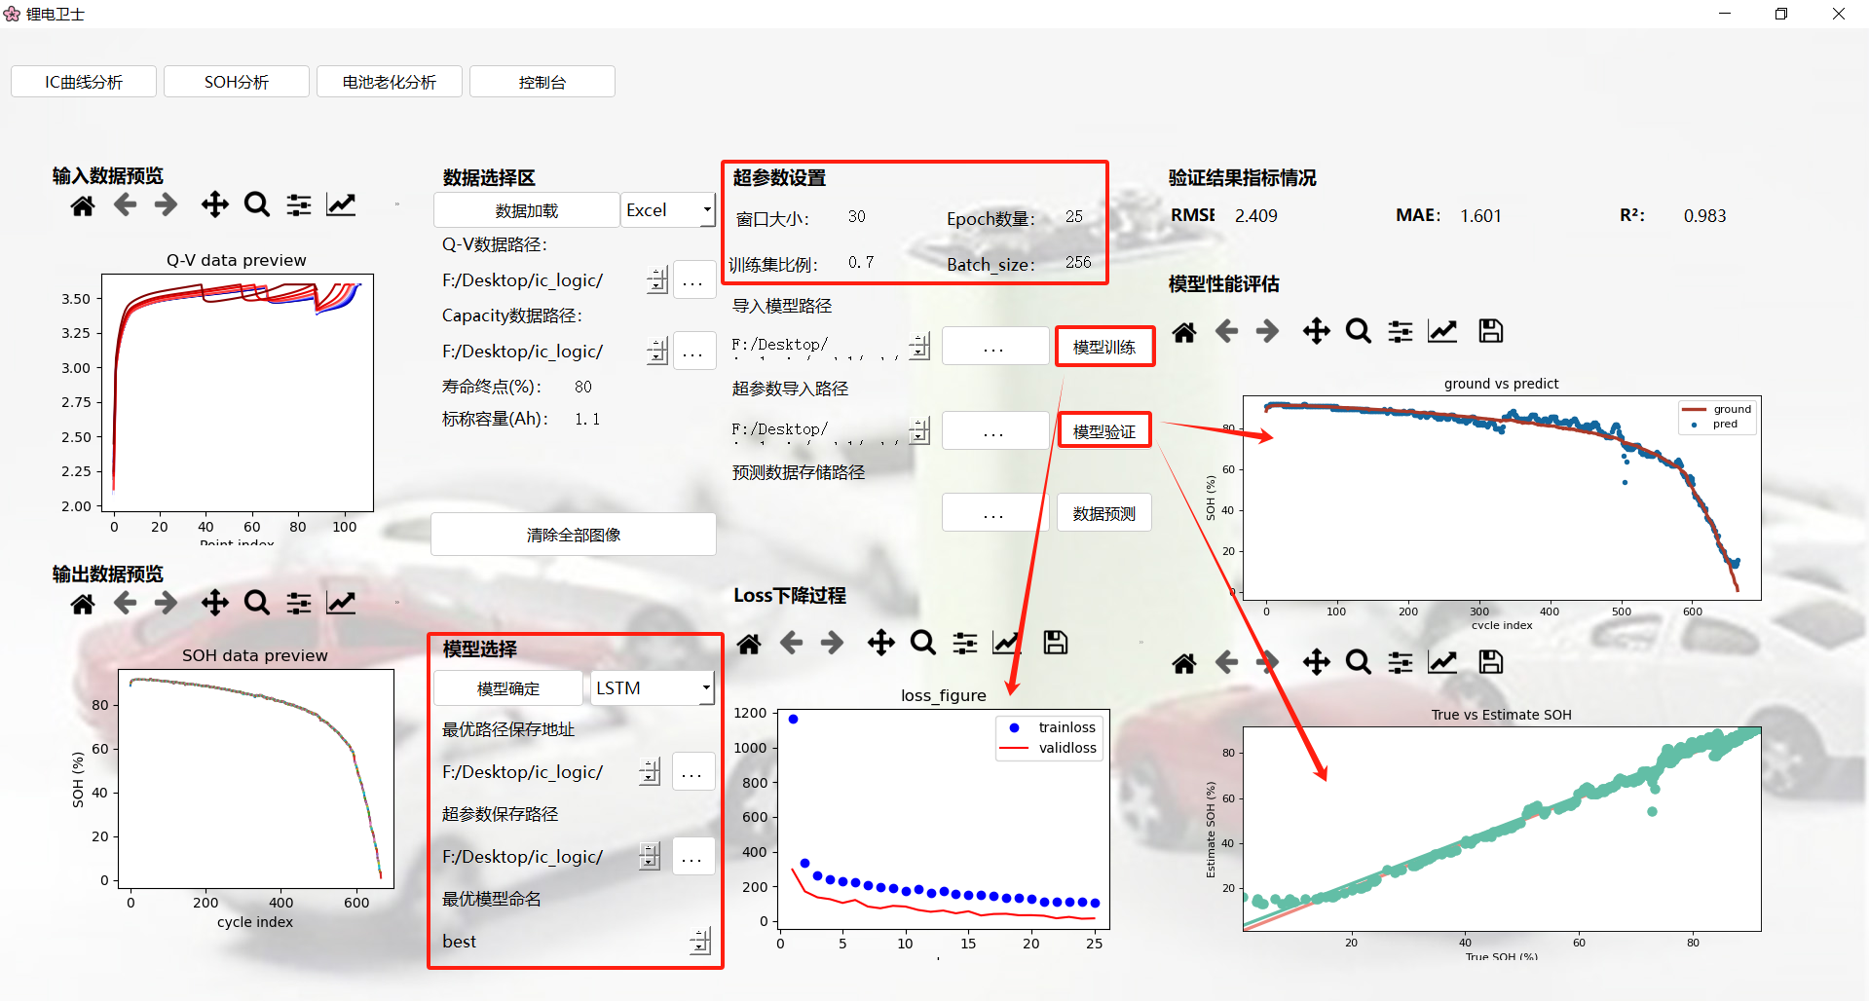
图 13 SOH模型评估结果图

老化机制量化
点击菜单栏的“电池老化分析”版块，在这个版块导入需要量化的IC曲线，且选择量化结果保存的路径，输入初始IC曲线的峰值，随后点击“老化分析”按钮，会在右侧展示量化结果并将量化结果存储到对应的路径。
此处涉及到的LAM量化方式参考自Battery impedance spectrum prediction from partial charging voltage curve by machine learning. Journal of Energy Chemistry 2023;79:211–21. https://doi.org/10.1016/j.jechem.2023.01.004。
$$\text{LA}{\text{M}}_{\text{i}}=\frac{{\max\left(\frac{dQ}{dV}\right)}_{1}−{\max\left(\frac{dQ}{dV}\right)}_{i}}{{\max\left(\frac{dQ}{dV}\right)}_{1}}×100\%$$
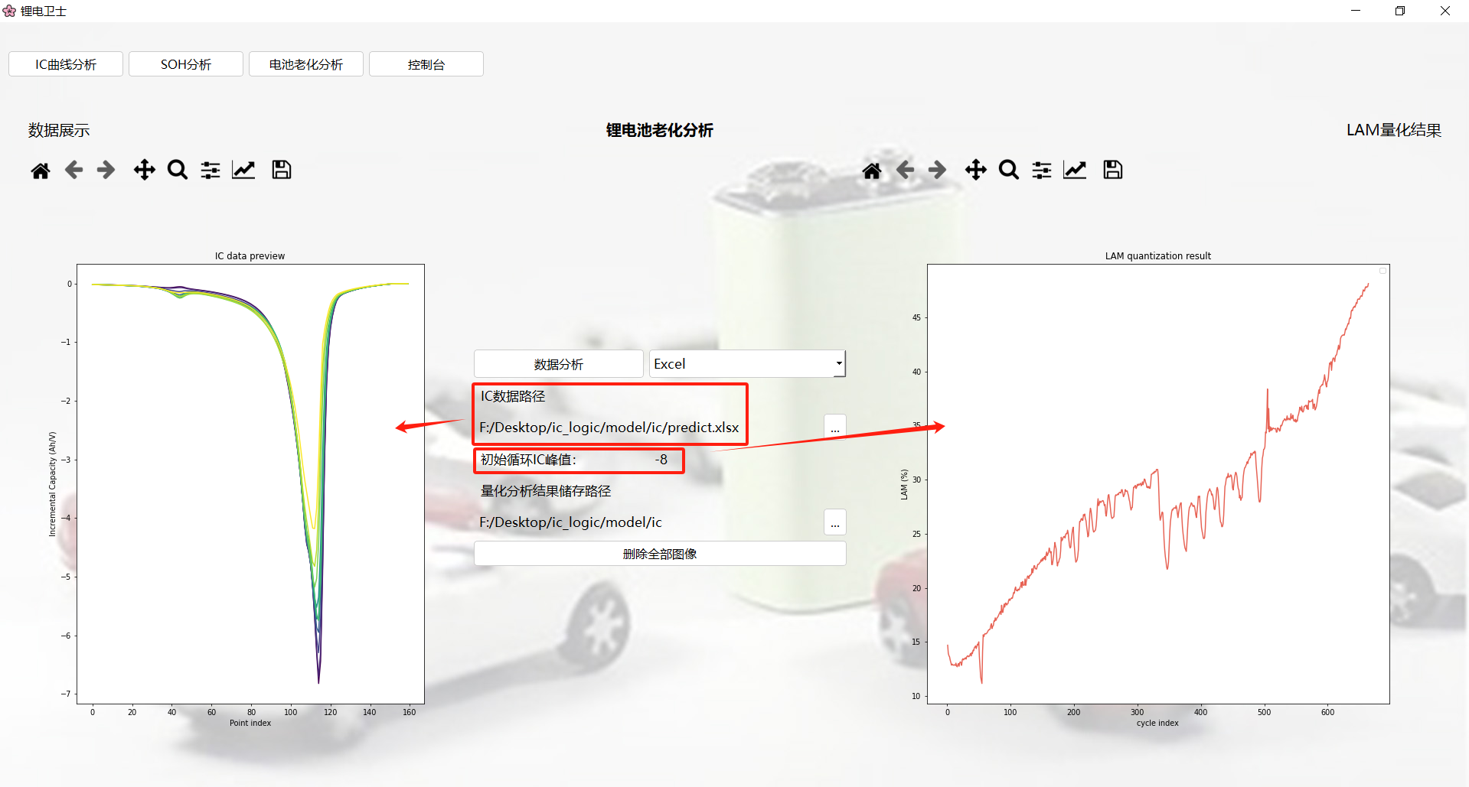
图 14 LAM量化结果

结束语
欢迎大家使用我们开发的软件，项目地址为：azzhc/Lithium-ion_performance: This is the software for the lithium-ion battery。希望共同为行业进步而奋斗，为实现碳中和目标而努力。

